輔仁大學108學年度聖誕星光路跑競賽規程

1. 活動宗旨：為提升本校校園之運動風氣，強化健康體魄，舉辦校園路跑活動，推廣全校教職員工生健康運動概念，並藉此活動增進全校教職員工生之間的交流，且提升校園的運動風氣，創造「健康輔仁」之校園文化，發揚輔大熱情活力之精神；本次活動結合公益，將進行募集發票活動，發票將捐贈社福團體。
2. 主辦單位：輔仁大學體育室
3. 承辦單位：輔仁大學體育室
4. 協辦單位：體育學系、公共事務室、總務處事務組、學務處（衛生保健組、軍訓室、生活輔導組）
5. 活動日期：108年12月20日(星期五)，晚上17:30~21:00
6. 活動地點：本校校園（路線請參照附件二）
7. 參加對象：本校教職員工生、社區民眾
8. 人數限制：名額上限總計2200人
9. 參賽組別：

|  |  |  |  |
| --- | --- | --- | --- |
| 組別 | 比賽時間 | 參與對象 | 人數限制 |
| 教職員工組 | 18:30 ~ 20:00 | 本校教職員工生 | 100 |
| 學生甲組 | 18:30 ~ 20:00 | 體育系學生 | 180 |
| 學生乙組 | 18:30 ~ 20:50 | 非體育系學生報名 | 2000 |

壹拾壹、組別說明

1. **教職員工組：**

報名資格：本校教職員工（限100名，錄取名額依報名順序先後錄取），一同響應健康運動，養成良好運動習慣。

1. **學生甲組：**

報名資格：本校體育系學生（限180名，錄取名額依報名順序先後錄取）。

1. **學生乙組：**

報名資格：本校學生（2000名，錄取名額依報名順序先後錄取）。

壹拾貳、報名流程

|  |  |
| --- | --- |
| 流程 | 詳細內容 |
| １  上網閱讀  競賽規程 | 1. 請至輔仁大學體育室網頁→最新消息。 2. 詳細閱讀競賽規程。 3. 歡迎一同找志同道合的朋友。 4. 大家一起幫活動宣傳。 |
| ２  直接點選  報名網址 | 1. 請直接點選報名連結（請依照組別報名，名額有限，請把握）。  |  |  |  | | --- | --- | --- | | 組別 | 對象 | 人數限制 | | 教職員工組 | 本校教職員工生 | 100 | | 學生甲組 | 體育系學生 | 180 | | 學生乙組 | 非體育系學生報名 | 2000 |  1. 報名時間：即日起至12月 07日17:00止 |
| 3  公益活動 | 1. 本校教職員工生參與活動者一同捐獻發票5張（11、12月發票） 2. 本校教職員工生帶5張發票捐愛心（換晶片時收取） |
| 4  領取晶片 | 1. 領取通知及配戴方式，另行公布於體育室網站，請密切注意。 2. 領取晶片時請攜帶學生證抵押及五張11-12月發票。 |

壹拾參、報名時間：即日起至12月07日17:00止。

壹拾肆、報名方式：

1. 教職員工組：請自行上網路填寫報名資料。
2. 學生甲組：報名方式請洽體育學系體碩班。
3. 學生乙組：請自行上網路填寫報名資料。

(一)、點選上方各組的報名連結，或是上學務處活動登錄系統點選報名組別。

(二)、登入帳號密碼。（為個人LDAP帳號）

(三)、填妥報名資料後，即完成報名手續。

(四)、報名如有任何問題請MAIL至負責人李國釗ga2006841122@gmail.com

(五)、詢問電話:李國釗0938368838、王建俊老師 分機:3058。

(六)、報名完成後，請至體育室憑發票換取感應晶片，時間另行通知。

壹拾伍、活動流程:

|  |  |  |
| --- | --- | --- |
| 時間 | 內容 | 備註 |
| 17:30 – 18:00 | 報到 | 請參賽選手務必18:00至比賽場地集合 |
| 18:00 – 18:10 | 師長致詞 | 各級長官致詞 |
| 18:10 – 18:15 | 路線解說 | 組別介紹 |
| 18:15 – 18:30 | 暖身操 | 專業團隊帶領暖身運動 |
| 18:30 – 20:00 | 校園路跑開跑 | 統一開跑 |
| 20:00 – 20:20 | 成績公佈暨頒獎 | 活動當天頒獎，請獲獎者留下來領獎 |
| 20:20 – 21:00 | 活動結束 | 場地復原 |

壹拾陸、比賽資訊：

**一、路線、距離及檢錄：**

(一)、全部組別皆5.1km。(一圈為1.7km，需要跑三圈)。

(二)、路線如附件一，起點為中美堂前廣場，終點為風華再現廣場方向。

(三)、本次路跑活動限時90分鐘，如未在時限內完成，大會有權沒收比賽。

(四)、各組依參賽組別於活動當天18:00以前至中美堂前集合。

(五)、請務必攜帶學生證/職員證及發票五張，進行檢錄並換取感應晶片。

(六)、詳細路線圖請參考附件二。

二、本次活動將為弱勢團體募集發票，請各位同學踴躍募集發票。

壹拾柒、競賽規則：採用中華民路跑協會審定之規則。

壹拾捌、計分方式：

(RFID)本次活動將採電子計時系統進行比賽。請各位選手在比賽前確實領取號碼布以及計時晶片，以保障各位選手在比賽結束後可以得之確切的成績，相關使用辦法會於當場說明。選手進入終點後成績將會隨時公布在電視牆上。（使用方式如後所示）

壹拾玖、獎勵：（獎品內容另行於體育室網站公佈，本室有變更的權利）

* 1. 實物獎勵部分：（如下表）

|  |  |
| --- | --- |
| 組別 | 名額 |
| 教職員工組 | 男女各取1-10名，總計6組，各頒發優勝獎牌，男女前三名頒發獎牌並上台接受頒獎。 |
| 學生甲組 |
| 學生乙組 |

* 1. 參與本活動，登記本學期體育活動參與記錄乙次。
  2. 一份屬於你/妳的完跑證明。

附件一：活動注意事項

* 注意事項：活動當天我該注意什麼？每一個細項都是重點，請詳細閱讀

|  |  |
| --- | --- |
| 流程 | 詳細內容 |
| １  攜帶晶片  變裝造型 | 1. 請攜帶感應晶片及號碼布，並確實依照規定配戴。 2. 穿著適合運動的服裝。 3. 請將個人物品放置大會規定之寄放區(中美堂)。 4. 18:00前至中美堂集合。 |
| ２  活動進行中 | 1. 確實做好個人熱身運動。 2. 出發務必通過感應墊。（5分鐘內需出發完畢） 3. 經過中間檢查點，也務必通過感應墊。 4. 結束後也請務必通過出發的感應墊。（90分鐘內需完賽） 5. 總計需要通過，起/終點感應墊4次，中間檢查點3次。 6. 起點/終點為中美堂前廣場感應墊，中間檢查點於真善美聖前廣場感應墊。 |
| 3  活動結束後 | 1. 請確時通過感應墊後，小心勿影響選手的比賽路線，前往成績處。 2. 比賽結束後，晶片及號碼布可留作紀念（不必歸還)。 3. 20:00 – 20:30，公布成績及頒獎。 4. 完賽證明將於活動結束後發放，務必領取。 |

* 注意事項：

1. 請將個人物品放置大會規定之寄放區(中美堂內司令臺)。
2. 路線如圖，請詳閱，起點/終點為中美堂前廣場感應門，中間檢查點於真善美聖前廣場。
3. 請務必正確配戴感應晶片並通過感應門（需通過起點/終點感應門4次）
4. 起跑限時5分鐘內通過起點感應門，逾時將影響紀錄成績時間。
5. 本次路跑活動限時90分鐘，如未在時限內完成，大會將沒收比賽，成績不予計錄。
6. 各組依參賽組別於活動當天18:00以前至中美堂前集合。
7. 路跑完成後，請前往水站(中美堂前)，大會將提供一瓶水。
8. 完賽證明將於活動結束後發放，請務必領取。

附件二：路跑路線

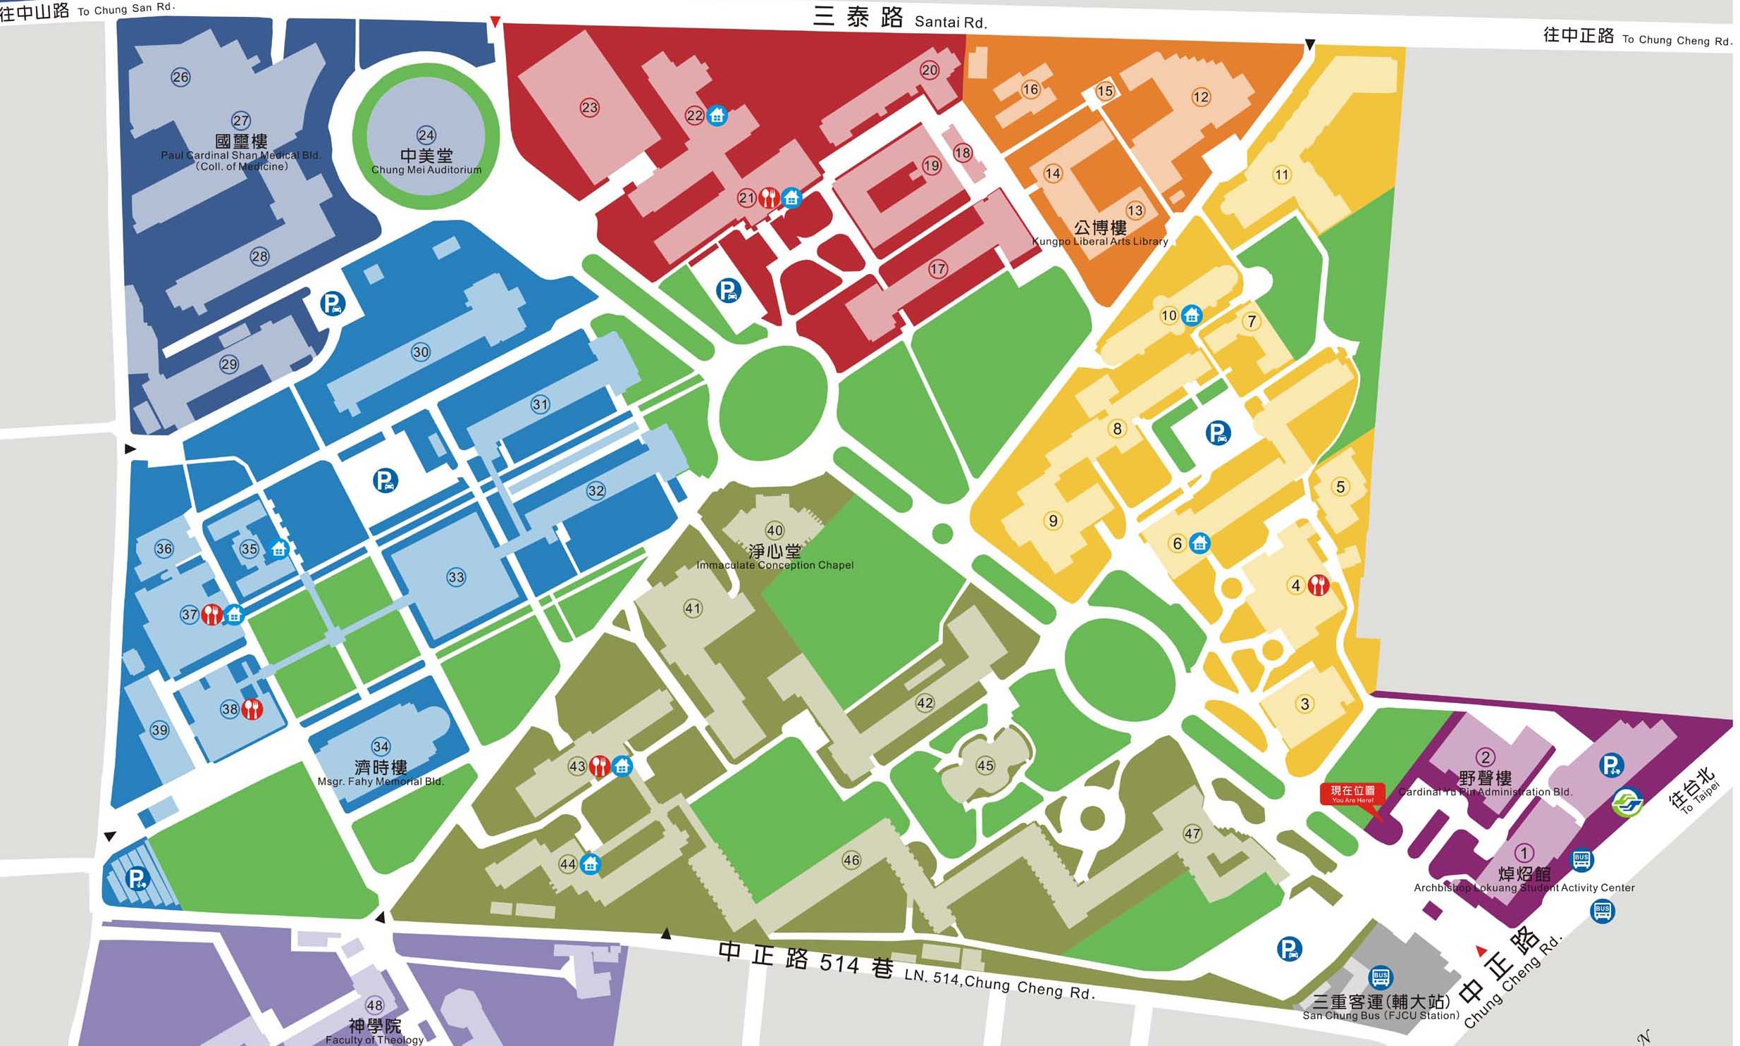

備註：**一圈1.7km**

**1.每人跑3圈 5.1km**

**2.修正黑色部分路線**

3.寄物區在中美堂

4.檢錄處、服務處在游泳池停車場

5.起終點在處

**(檢錄完畢後請往，出發務必經過感應地墊)**

**7.為中間檢查點（需經過感應地墊，附近有臨時醫護站**

檢